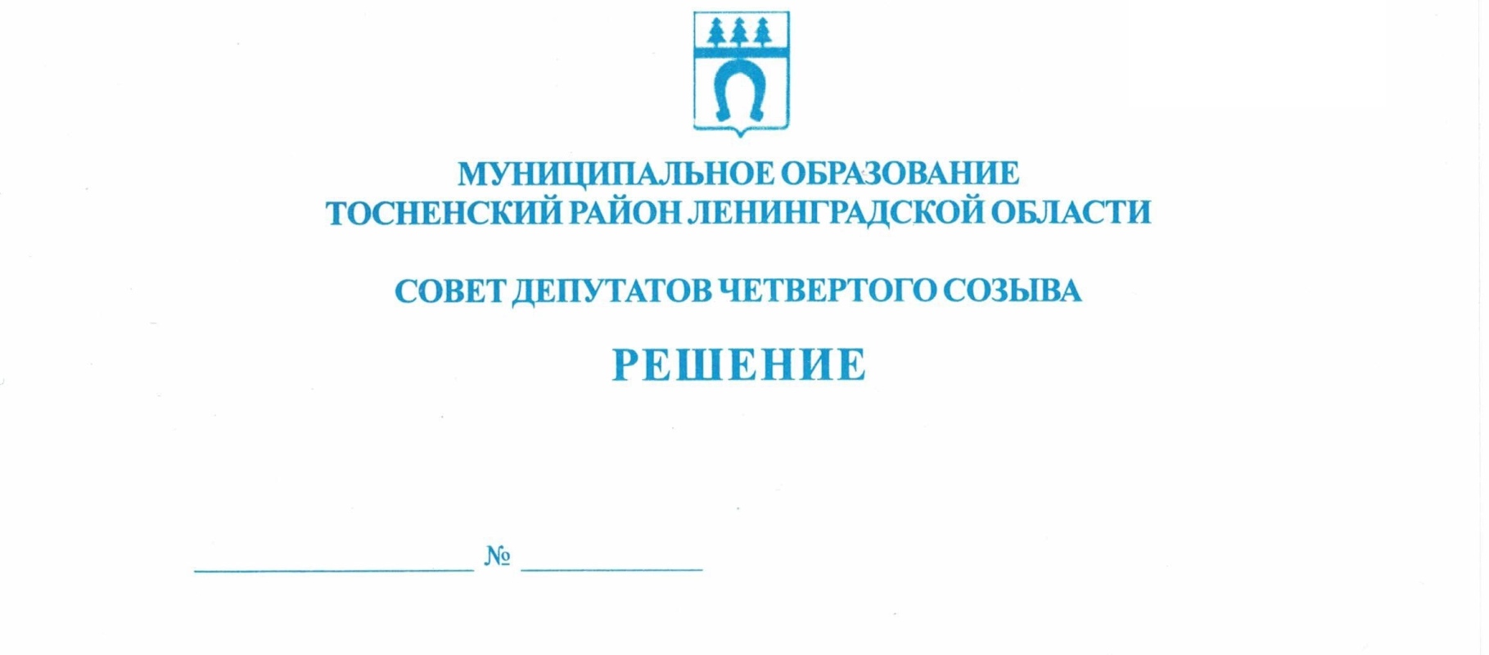

23.06.2022 169

Об утверждении порядка предоставления иных межбюджетных
трансфертов на оказание дополнительной финансовой помощи
бюджетам городских и сельских поселений, входящих в состав
муниципального образования Тосненский муниципальный район
Ленинградской области, из бюджета муниципального образования
Тосненский муниципальный район Ленинградской области в 2022 году

В соответствии со статьями 9, 142, 142⁴ Бюджетного кодекса Российской Федерации, частью 3 статьи 65 Федерального закона от 06.10.2003 № 131-ФЗ «Об общих принципах организации местного самоуправления в Российской Федерации» совет депутатов муниципального образования Тосненский муниципальный район Ленинградской области

РЕШИЛ:

- Утвердить порядок предоставления иных межбюджетных трансфертов на оказание дополнительной финансовой помощи бюджетам городских и сельских поселений, входящих в состав муниципального образования Тосненский муниципальный район Ленинградской области, из бюджета муниципального образования Тосненский муниципальный район Ленинградской области в 2022 году (приложение).
- Аппарату совета депутатов муниципального образования Тосненский муниципальный район Ленинградской области обеспечить официальное опубликование и обнародование настоящего решения.

Глава Тосненского муниципального района А.Л. Канцерев

Мурша Светлана Ивановна, 8(81361)22357
7 га
Приложение
к решению совета депутатов
муниципального образования
Тосненский район Ленинградской области
от 23.06.2022 № 169

Порядок предоставления иных межбюджетных трансфертов на оказание
дополнительной финансовой помощи бюджетам городских и сельских поселений,
входящих в состав муниципального образования Тосненский муниципальный район Ленинградской области, из бюджета муниципального образования Тосненский
муниципальный район Ленинградской области в 2022 году

- Общие положения

  - Настоящий порядок разработан в соответствии со статьями 9, 142, 142.4 Бюджетного кодекса Российской Федерации, частью 3 статьи 65 Федерального закона от 06.10.2003 № 131-ФЗ «Об общих принципах организации местного самоуправления в Российской Федерации».
  - Настоящий Порядок предоставления иных межбюджетных трансфертов на оказание дополнительной финансовой помощи бюджетам городских и сельских поселений, входящих в состав муниципального образования Тосненский муниципальный район Ленинградской области, из бюджета муниципального образования Тосненский муниципальный район Ленинградской области в 2022 году (далее – Порядок) устанавливает правила, случаи и порядок предоставления иных межбюджетных трансфертов бюджетам городских и сельских поселений, входящих в состав муниципального образования Тосненский муниципальный район Ленинградской области, из бюджета муниципального образования Тосненский муниципальный район Ленинградской области (далее – иные межбюджетные трансферты).

- Случаи предоставления иных межбюджетных трансфертов

2.1. Иные межбюджетные трансферты бюджетам городских и сельских поселений, входящих в состав муниципального образования Тосненский муниципальный район Ленинградской области (далее – городские (сельские) поселения), из бюджета муниципального образования Тосненский муниципальный район Ленинградской области предоставляются в целях обеспечения сбалансированности бюджетов путем оказания дополнительной финансовой помощи бюджетам городских (сельских) поселений в случае недостатка налоговых, неналоговых доходов и дотации на выравнивание бюджетной обеспеченности (далее – доходы) бюджета соответствующего городского (сельского) поселения для обеспечения расходных обязательств городских (сельских) поселений, возникающих при выполнении полномочий органов местного самоуправления поселения по решению вопросов местного значения, за исключением расходных обязательств, предусмотренных абзацами третьим – четвертым пункта 1 статьи 86 Бюджетного кодекса Российской Федерации.

- Правила предоставления иных межбюджетных трансфертов

  - Иные межбюджетные трансферты бюджетам городских (сельских) поселений предоставляются при условии соблюдения условий, установленных статьей 136 Бюджетного кодекса Российской Федерации.
  - Размер иных межбюджетных трансфертов бюджету соответствующего городского (сельского) поселения определяется по следующей формуле:

Тп_{i}=Т*(П_{пi}/П_{п}),
где
Тп_{i} – размер иного межбюджетного трансферта из бюджета муниципального образования Тосненский муниципальный район Ленинградской области бюджету i-го поселения на текущий финансовый год;
Т – общий объем иных межбюджетных трансфертов из бюджета муниципального образования Тосненский муниципальный район Ленинградской области, определенный как сумма потребностей средств всех городских (сельских) поселений с применением коэффициента 0,7667;
П_{пi} – потребность средств i-го городского (сельского) поселения, рассчитанная как разница ожидаемого поступления доходов бюджетов городских (сельских) поселений в 2022 году, определенного исходя из фактического поступления доходов и возникших расходных обязательств городских (сельских) поселений по состоянию на 01.06.2022;
П_{п} – общая потребность средств по всем городским (сельским) поселениям.
  - Распределение иных межбюджетных трансфертов бюджетам городских (сельских) поселений в 2022 году осуществляется на основании решения совета депутатов муниципального образования Тосненский район Ленинградской области о бюджете муниципального образования Тосненский район Ленинградской области на очередной финансовый год и на плановый период.

- Порядок предоставления иных межбюджетных трансфертов

  - Предоставление иных межбюджетных трансфертов осуществляется на основании соглашения, заключенного между главным распорядителем бюджетных средств муниципального образования Тосненский муниципальный район Ленинградской области, которому как получателю средств бюджета муниципального образования Тосненский муниципальный район Ленинградской области доведены лимиты бюджетных обязательств на предоставление иных межбюджетных трансфертов бюджетам городских (сельских) поселений, и администрацией городского (сельского) поселения. Примерная форма соглашения утверждается главным распорядителем бюджетных средств муниципального образования Тосненский муниципальный район Ленинградской области.
4.2. Предоставление иных межбюджетных трансфертов осуществляется в соответствии со сводной бюджетной росписью бюджета муниципального образования Тосненский муниципальный район Ленинградской области на текущий финансовый год в пределах утвержденных бюджетных ассигнований и лимитов бюджетных обязательств главному распорядителю бюджетных средств на соответствующие цели.
4.3. Главным распорядителем средств иных межбюджетных трансфертов является комитет финансов администрации муниципального образования Тосненский район Ленинградской области.
4.4. Комитет финансов администрации муниципального образования Тосненский район Ленинградской области перечисляет денежные средства на лицевые счета, открытые для кассового обслуживания бюджетов городских (сельских) поселений, в течение 10 календарных дней с даты заключения соглашения на основании заявки администрации городского (сельского) поселения, с приложением документов, подтверждающих принятие бюджетных обязательств на текущий финансовый год в целях исполнения полномочий органов местного самоуправления поселения по решению вопросов местного значения, за исключением расходных обязательств, предусмотренных абзацами третьим – четвертым пункта 1 статьи 86 Бюджетного кодекса Российской Федерации.
4.5. Администрация городского (сельского) поселения несет ответственность за нецелевое и неэффективное использование средств иных межбюджетных трансфертов. Остатки неиспользованных средств, а также средства, использованные не по целевому назначению, подлежат возврату в бюджет муниципального образования Тосненский муниципальный район Ленинградской области.
4.6. Администрация городского (сельского) поселения не позднее последнего рабочего дня 2022 года предоставляет в комитет финансов администрации муниципального образования Тосненский муниципальный район Ленинградской области отчет о расходах бюджета городского (сельского) поселения, в целях дополнительного финансового обеспечения которых предоставляются иные межбюджетные трансферты, с приложением копий документов, подтверждающих целевое расходование, а также план мероприятий по исполнению доходной части бюджета на плановый период.
4.7. Главный распорядитель бюджетных средств, предоставивший иные межбюджетные трансферты из бюджета муниципального образования Тосненский муниципальный район Ленинградской области, имеет право осуществлять проверки соблюдения получателями иных межбюджетных трансфертов условий и порядка их предоставления.

